**MATEMATIKA- POČÍTANIE**

Deti spočítajte živočíchy na obrázku a do malých štvorčekov napíšte koľko ich číslom ☺ určite vám to skvelo pôjde.

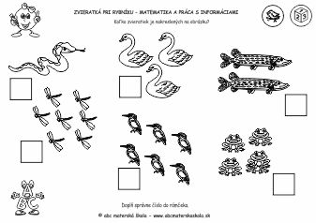

Na tomto obrázku spočítajte kačky a ryby a porovnajte koho je viac. Rýb alebo kačiek?

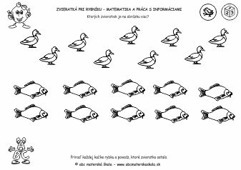

Počet zvieratiek spoj s číslom v rámčeku.

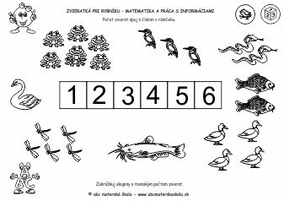

Na obrázkoch spočítajte zvieratká a popozerajte si aj mláďatká ☺

